附件一
会议回执

姓名 | 单位 | 地址 | 办公电话 | 传真 | 手机 | 电子邮箱

附件二
龙泉宾馆位置图
龙泉宾馆地址：北京市门头沟区水闸北路21号
自驾车推荐路线：
驱车上阜石路，顺路西行（切记不从任何一个出口出去），过了西六环后，会见到第一个红绿灯，右转上滨河路，（经过2个红绿灯后）右手边能看到龙泉宾馆指示牌，此时右转过公路桥（水闸北路），看到红绿灯左转200米，左手边即到龙泉宾馆停车场。
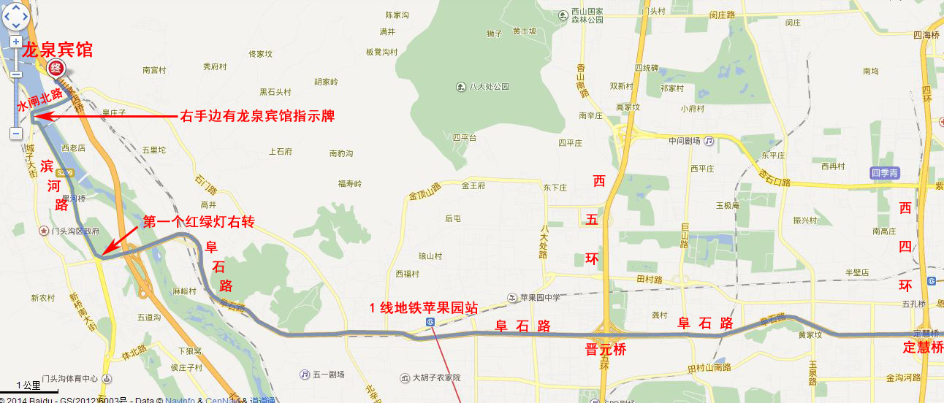
公交换乘（自行前往）：
乘1号线地铁至苹果园站，换乘336、941、972、972(支)、959、977运通112、116路在三家店西口下车往北行至200米处。或在苹果园乘977（支）、383路在龙泉宾馆站下车前行30米即到。
龙泉宾馆网站提供的行车路线：
